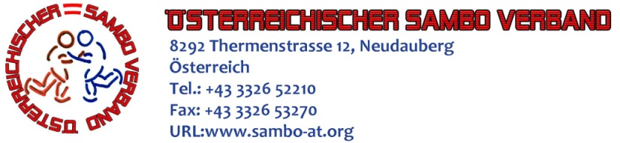

ПРОГРАММА
III ОТКРЫТОГО ЧЕМПИОНАТА АВСТРИИ ПО САМБО 2013
(АВСТРИЙСКИЙ ТРОФЕЙ 2013)

Место проведения: Австрия, город Линц, cпортивный клуб «Boxing-MMA Linz»
Адрес: 4020, ул. Индустрицайле, 47
Дата проведения: 11-13 октября 2013 года

Дата | Время / Место | Мероприятие
11 Октября 2013 года | 15.00 – 17.00  «Boxing-MMA Linz» | День приезда, мандатная комиссия (регистрация участников)
11 Октября 2013 года | 17.00 – 18.00  «Boxing-MMA Linz» | Совещание судей и представителей команд
11 Октября 2013 года | 18.00 – 19.00  «Boxing-MMA Linz» | Взвешивание участников.  БОЕВОЕ САМБО  Мужчины (1992 г.р., и старше).  Весовые категории: 52,57,62,68,74,82,90,100,+100  СПОРТИВНОЕ САМБО  Мужчины (1992 г.р., и старше).  Весовые категории: 52,57,62,68,74,82,90,100,+100  Женщины.  Весовые категории: 44,48,52,56,60,64,68,72,80,+80  Юниоры: (1993-94 г.р.).  Весовые категории: 52,57,62,68,74,82,90,100,+100  Юниорки (1993-94 г.р.).  Весовые категории: 44,48,52,56,60,64,68,72,80,+80  Юноши (1995-1996 г.р.).  Весовые категории: 48,52,56,60,65,70,75,81,87,+87  Девушки (1995-1996 г.р.).  Весовые категории: 40,44,48,52,56,60,65,70,75,+75  Кадеты (1997-1998 г.р.).  Весовые категории: 42,46,50,55,60,66,72,78,84,+84  Девочки (1997-1998 г.р.).  Весовые категории: 38,41,44,48,52,56,60,65,70,+70  Младшие юноши (1999-2000 г.р.).  Весовые категории: 30,32,35,38,41,45,49,53,57,62,67,+67  Младшие девочки (1999-2000 г.р.).  Весовые категории:  26,28,30,32,34,36,38,41,45,49,53,+53  Подростки юноши (2001-2002 г.р.).  Весовые категории:  30,32,35,38,41,45,49,53,57,62,67,+67  Подростки девочки (2001-2002 г.р.).  Весовые категории:  26,28,30,32,34,36,38,41,45,49,53,+53  Мальчики (2003-2004 г.р.).  Весовые категории: 26,28,30,32,35,38,41,45,49,+49  Девочки (2003-2004 г.р.).  Весовые категории: 22,24,26,28,30,32,34,36,38,+38
12 Октября 2013 года | 8.00-8.30  «Boxing-MMA Linz» | Довзвешивание участников соревнований
12 Октября 2013 года | 8.30-9.00  «Boxing-MMA Linz» | Жеребьевка
12 Октября 2013 года | 10.00  «Boxing-MMA Linz» | Начало соревнований (предварительные поединки)
12 Октября 2013 года | 12.00 | Торжественное открытие соревнований
12 Октября 2013 года | 17.00 | Финальные поединки
12 Октября 2013 года | 19.00 | Гала-вечер
13 Октября 2013 года | Весь день | Отъезд команд

На взвешивании участники соревнований предъявляют ПАСПОРТ или документ удостоверяющий личность.
Стартовый взнос с каждого участника – 15 евро.
Экипировка участников соревнований по спортивному САМБО (борцовки, красные, синие шорты, красная и синяя куртки).
Экипировка участников соревнований по боевому САМБО (борцовки, красные, синие шорты, красная и синяя куртки, боксерский шлем, защита на ноги и капа, ударно-захватные перчатки).
К участию в соревнованиях допускаются спортсмены прошедшие медицинский осмотр у врача.
Все участники соревнований должны иметь медицинскую страховку покрывающую расходы, связанные с возможным возникновением травм на соревнованиях.
Информация по правилам соревнований, заявкам на соревнования, экипировке спортсменов Вы можете получить по электронному адресу: austria-sambo@mail.ru или по телефону (+436604269824) – Павлов Виктор.

